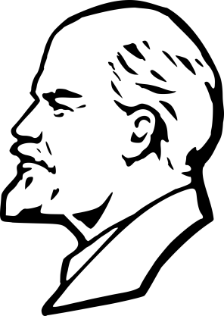
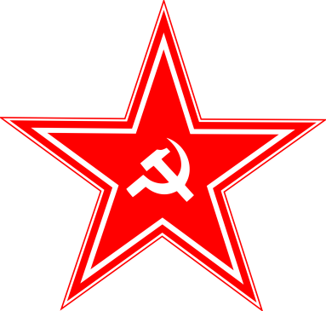
Rotes Blatt
Ausgabe 7 von Juni 2020

Neuer Grenzübergang bei Jalta
Nach dem Grenzposten Eduard bei Poschtopia kommt der Grenzposten Dietrich bei Jalta. Das Grenzhaus und der Empfangsbogen gehören nun zum Militärsektor 4. Der Brücke bis zur Hratuganischen Insel im Adam-Smith-Fluss an der Grenze wurde auch bereits fertiggestellt. Der Grenzposten soll einmal der Hauptgrenzübergang werden. Allerdings ist er noch nicht in Betrieb, weil die Freie und Hansestadt Hratuga auf ihrer Seite noch keine Grenzsicherungsanlagen installiert hat.
Hratugas Ultimatum
Hratugas Senat hat etwas für die Frieden des gesamten Fappasischen Volkes getan: Es wurde beschlossen, die Grenzen wieder uneingeschränkt zu öffnen und die Lübecker Soldaten abzuziehen. Allerdings verlangt Hratuga Gegenleistungen von unserem Vaterland. Zum einen wird ein verbindliches Handelsabkommen gefordert. Zum anderen wird Materialhilfe in Form von Sand gefordert. Ersteres lehnt das Politbüro ab, aber nur aus dem Grund, dass man sich nicht abhängig machen wolle, heißt es vom Informationsminister. Letzterem stimmt unsere Staatsführung zu und schlägt vor 5000 Bausoldaten in die neutrale Zone zu schicken. Man hofft auf gute Zusammenarbeit in diesem Bereich.
Die Hymne des Vaterlands.
Das Politbüro hat außerdem eine andere historische Entscheidung getroffen. Die dritte Strophe der „Internationale“ wurde zur Nationalhymne erhoben. Es lebe die Vereinigte Sozialistische Republik!

In Stadt und Land, ihr Arbeitsleute,
wir sind die stärkste der Partei'n
Die Müßiggänger schiebt beiseite!
Diese Welt muss unser sein;
Unser Blut sei nicht mehr der Raben,
Nicht der mächt'gen Geier Fraß!
Erst wenn wir sie vertrieben haben
dann scheint die Sonn' ohn' Unterlass!

|: Völker, hört die Signale!
Auf zum letzten Gefecht!
Die Internationale
erkämpft das Menschenrecht. :|

Die KPdVSR hat nun eine Bruderpartei
Die Kommunistische Partei Hratugas hat sich heute offiziell gegründet. Der Vorsitzende Ernst Thälmann hielt eine flammende Rede und hatte große Worte für unsere Partei und unseren Generalsekretär. „Es lebe, vereinigt durch den Willen der Völker die einige, mächtige Vereinte Sozialistische Republik! Sie führt uns zum Triumph des Kommunismus! Poschkamps Partei führt uns von Sieg zu Sieg! Rühme dich, unser freies Vaterland!“, rief er euphorisch in den vor Freude tobenden Saal. Unsere Bruderpartei strebt also wie wir eine Wiedervereinigung Fappasiens im Sozialismus. ES LEBE DER KOMMUNISMUS, ES LEBE KARL-MARX, ES LEBE ENGELS, ES LEBE LENIN!

Wettervorhersage für die nächste Woche
Voraussichtlich bewölkt bei einer Regenwahrscheinlichkeit von 50%

(Angaben ohne Gewähr, die UdSSR konnte auch keine Wetterberichte)

ABER DAS WETTER STÖRT DEN GUTEN ARBEITSGEIST DER GENOSSEN NICHT!!!

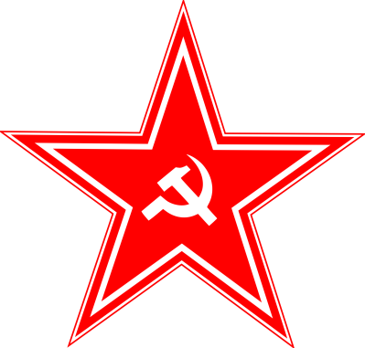
IMPRESSUM
Rotes Blatt vom Volksverlag Rote Armee
Poschtopia, Block 4, Redaktionshaus Rote Armee

IN ZUSAMMENARBEIT MIT:
Der Kommunistischen Partei der Vereinigten Sozialistischen Republik


Dem Informationsministerium der VSR

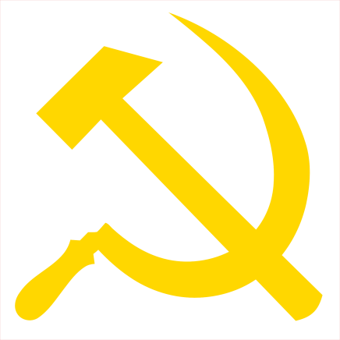
STAATSZEITSCHRIFT DER VEREINIGTEN SOZIALISTISCHEN REPUBLIK

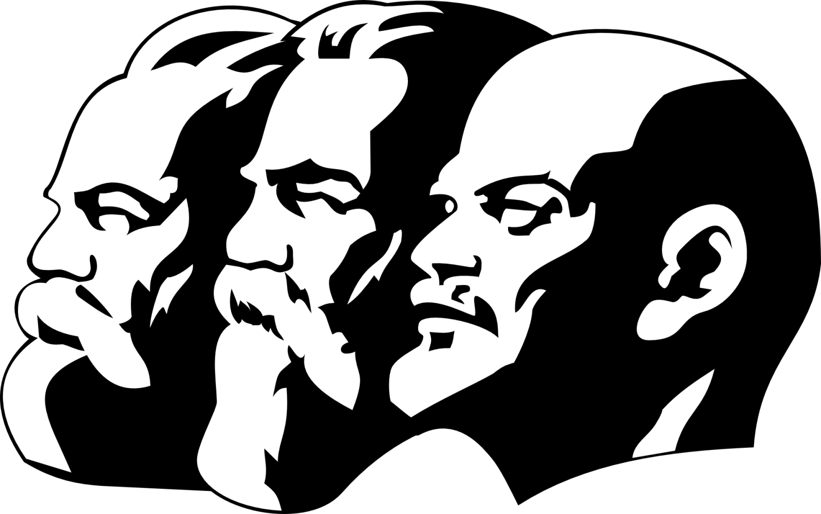

WERTEN DANK FÜR´S LESEN

PROLETARIER ALLER LÄNDER VEREINIGT EUCH!

